St. Anton am Arlberg, Tirol: Upgrade für den Skiurlaub
Winterstart mit Weltneuheit

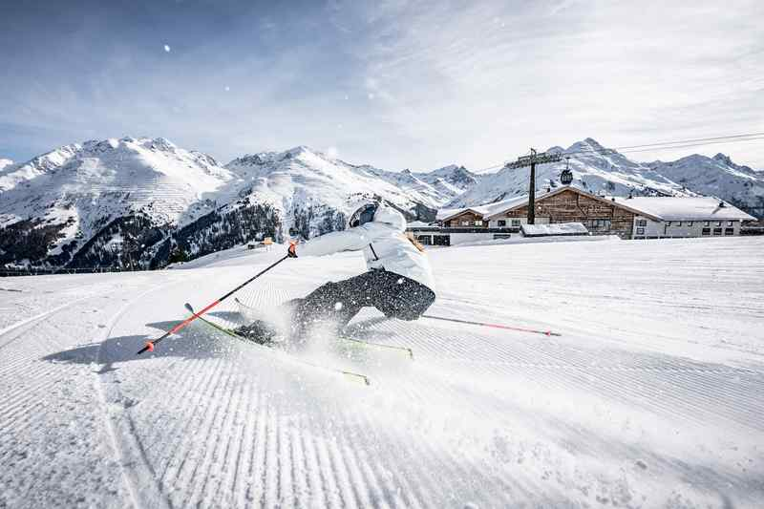
Wenn die Lifte und Bergbahnen von St. Anton am Arlberg in die neue Wintersaison starten, schweben Urlauber wieder zu den bestens präparierten Pisten des fünftgrößten Skigebiets der Welt. Insgesamt über 300 Kilometer markierte Abfahrten sowie 200 Kilometer Varianten im freien Gelände machen die Rückkehr der Winterfreu(n)de in die Wiege des alpinen Skilaufs zum Jahres-Highlight für Schneebegeisterte aller Art. Spezielle Angebote von vergünstigten Kinder-Liftkarten über Action-Kameras bis hin zu Kombitickets aus Anreise, Unterkunft und Skipass verleihen dem Arlberg-Aufenthalt im Winter 2021/22 das ein oder andere Upgrade. Zudem präsentiert die Tiroler Region im Stanton Service Center eine Weltneuheit in Sachen Kantenschliff-Technologie. Tipp: Wer klimaneutral per Bahn anreist, steigt direkt im Zentrum von St. Anton aus dem Zug. www.stantonamarlberg.com
Foto (download): Mit Schwung zurück – die neue Skisaison in St. Anton am Arlberg/Österreich
Bildnachweis: TVB St. Anton am Arlberg/Fotograf Patrick Bätz

Immer einen Schwung voraus. Als Wiege des alpinen Skilaufs hat St. Anton am Arlberg die Geschichte des Wintersports geprägt. In der Saison 2021/22 wartet das Bergdorf in seiner Funktion als „Silicon Valley Tirols“ erneut mit einer Innovation auf, die für die Branche eine echte Weltneuheit bedeutet. Denn das Stanton Service Center, größte Werkstatt ihrer Art, setzt beim Kantenschliff fortan auf die revolutionäre V-Edge-Technologie von Weltmarktführer Wintersteiger. Der „Feinschliff“-Clou: Während der Winkel am vorderen und hinteren Teil des Skis variiert, bleibt er im Bindungsbereich konstant. Das Ergebnis sind griffige Kanten und ein müheloses Drehen am Berg. Für Einsteiger wie auch Profis bedeutet das eine spürbare Erleichterung sowie ein völlig neues Fahrgefühl auf den Pisten von St. Anton am Arlberg.

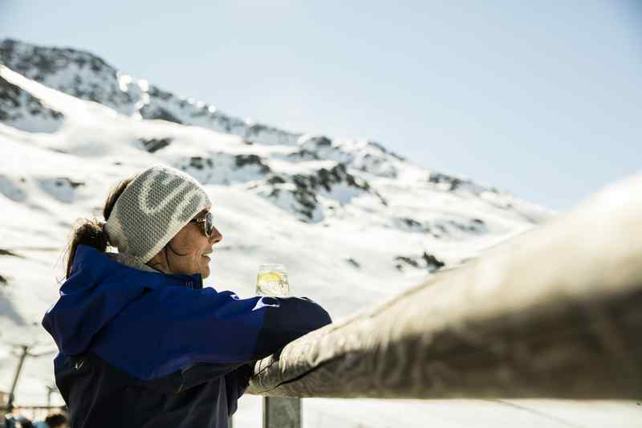
Ladies First am Arlberg. Von 8. bis 29. Januar 2022 genießen weibliche Wintersportfans besondere Vorzüge in der Tiroler Region St. Anton am Arlberg. Bei Wellness und Shopping, in Restaurants sowie auf der Piste erwarten sie im Rahmen der Ladies First-Wochen viele attraktive Zusatzangebote und Rabatte. Vom Tourismusbüro gibt’s für jede Dame mit Unterkunft in St. Anton, Pettneu, Flirsch oder Strengen ein persönliches „Ladies First Book“ und ein kleines Willkommensgeschenk.
Foto (download): Gute Aussichten for her – im Rahmen der „Ladies First“-Wochen hält der Tourismusverband St. Anton am Arlberg im Januar 2022 besondere Konditionen und Angebote bereit
Bildnachweis: TVB St. Anton am Arlberg/Fotograf Christoph Schöch

Kinder-Saisonpass für zehn Euro. Kinder bis zum achten Lebensjahr (ab Jahrgang 2014) fahren mit der Schneemannkarte den ganzen Winter für nur zehn Euro durchs Skigebiet von St. Anton am Arlberg. Am Hoppelweg geht’s mit dem Skischul-Maskottchen auf Spurensuche nach versteckten Waldbewohnern, während spielerisch die FIS-Regeln erlernt werden. Trotz ihres sportlichen Charakters ist die Arlberg-Region mit 130 blauen Pistenkilometern sowie vielen ausgewiesenen Übungshängen auch auf jüngere Gäste eingestellt. Nicht umsonst gelten Kids, die dort gelernt haben, als besonders abfahrtssicher.

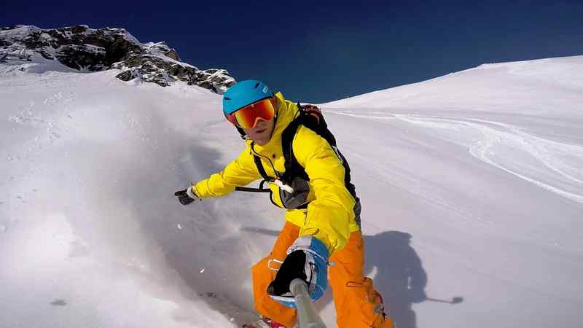
Skiurlaub zum Auf- und Mitnehmen. Ob vor der Brust, als Armverlängerung oder klassisch auf dem Skihelm montiert: Von Ende Januar bis Mitte April 2022 halten Gäste ihr Pistenvergnügen in St. Anton am Arlberg wieder kostenlos mit den neuesten Action-Kameramodellen fest. Die Sequenzen schneiden Profis vom Mountain Media Center zum persönlichen Erinnerungsvideo samt Soundtrack zusammen, das im Anschluss zum Download sowie auf YouTube bereitsteht. Auch der tagesaktuelle „Sun & Snow Report“ der Tiroler Urlaubsregion verwendet die rund einminütigen Clips.
Foto (download): Tiefschneespaß zum Greifen nah – beim Mountain Media Center in St. Anton am Arlberg können sich Urlauber bis April 2022 kostenlos mit verschiedenen Action-Kameras ausstatten
Bildnachweis: MountainMediaCenter

Komfortable und klimaneutrale Anreise. Die Österreichischen Bundesbahnen (ÖBB) bieten auch im Winter 2021/22 spezielle Kombitickets für Gäste aus bestimmten Regionen an. Ohne Stau reisen sie so bequem aus Hamburg, Düsseldorf, Amsterdam, Wien oder Graz nach St. Anton am Arlberg. Das Nightjet-Kombiticket beinhaltet die Bahnfahrt (hin und zurück) im ÖBB Nightjet inklusive Sitzplatzreservierung, 3- bis 6-Tage-Liftpass sowie Transfer zum gewünschten Hotel im Tiroler Bergdorf. Infos und Buchung unter kombitickets.railtours.at

Weitere Auskünfte im Informationsbüro St. Anton am Arlberg/Österreich
unter +43 5446 2269-0 oder www.stantonamarlberg.com

Über St. Anton am Arlberg. St. Anton am Arlberg gilt als einer der renommiertesten Wintersportorte weltweit. Pisten- und Freeride-Fans aus mehr als 50 Nationen besuchen jedes Jahr das Bergdorf und sein Skigebiet mit insgesamt mehr als 300 Kilometer markierten Abfahrten, 200 Kilometer Varianten im freien Gelände sowie 88 Liften und Bahnen. Die Arlberg-Arena erstreckt sich von St. Anton in Tirol über Lech und Zürs bis nach Warth und Schröcken in Vorarlberg. Langlaufen, Winterwandern oder die Fahrt auf einer der fünf kurvenreichen Rodelbahnen der Region stehen ebenso für St. Anton am Arlberg wie Events mit Kult-Charakter, internationale Weltcup-Rennen oder die mehrfach ausgezeichnete Tiroler Küche. Die „Wiege des alpinen Skilaufs“ ist zudem Gründungsmitglied von „Best of the Alps“, dem Qualitätsverbund der 13 Top-Alpendestinationen.

